1)

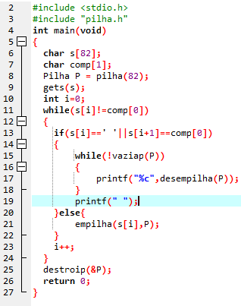

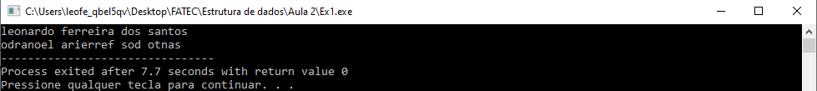

2)

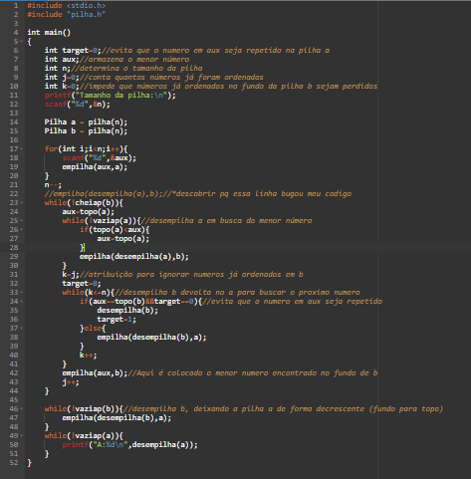

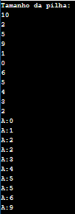

3)

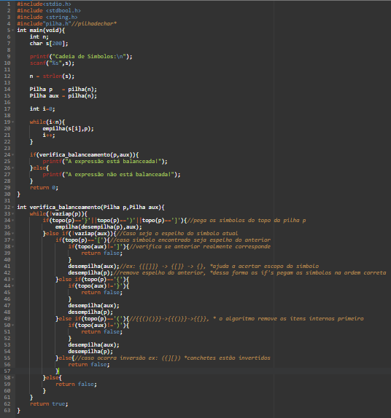





4) Ocorre um erro, Porque a Itemp encontrado em pilha.h não permite armazenar um vetor de char inteiro dentro de si, o que gera erro ao acessar Itemp

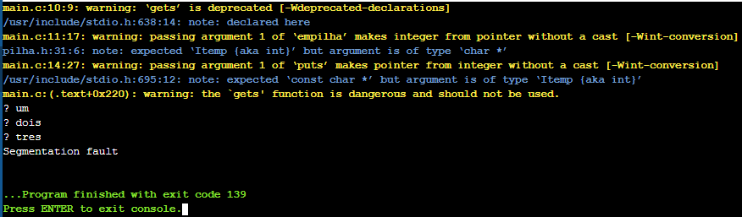

5) Solução, armazenar endereço da cópia do vetor char em Itemp ao invés do vetor em si:

